Ter inzage: vastgesteld bestemmingsplan Stella Nova II en besluit hogere grenswaarden Wet geluidhinder
De raad van de gemeente Nissewaard heeft op 13 oktober 2021 het bestemmingsplan Stella Nova II vastgesteld.
Bestemmingsplan
Gemeente Nissewaard en Maasdelta Groep gaan een gedeelte van de wijk Sterrenkwartier herstructureren omdat de huidige woningen niet meer voldoen aan de eisen van deze tijd. De komende jaren worden daarom een aantal woningen gesloopt. Daarvoor in de plaats komen nieuwbouwwoningen- zowel appartementen als grondgebonden woningen met een mix van huur en koop – terug.
De sloop- en nieuwbouw vindt plaats in vier fases. Fase 2 van dit herstructureringsplan heet 'Stella Nova II'. Hierbij worden 118 woningen gesloopt, om plaats te maken voor 78 nieuwe woningen.
Hogere waarden Wet geluidhinder
Het bestemmingsplan maakt geluidgevoelige bestemmingen in de vorm van het wonen mogelijk. De geluidsbelasting op die bestemming voldoet niet aan de waarden zoals die zijn voorgeschreven in de Wet geluidhinder. Het gaat daarbij met name om wegverkeerslawaai van de Planetenlaan. Onder voorwaarden is een hogere geluidsbelasting voor 37 woningen mogelijk. Hiertoe besluit vaststelling hogere waarden Wet Geluidhinder
Plangebied
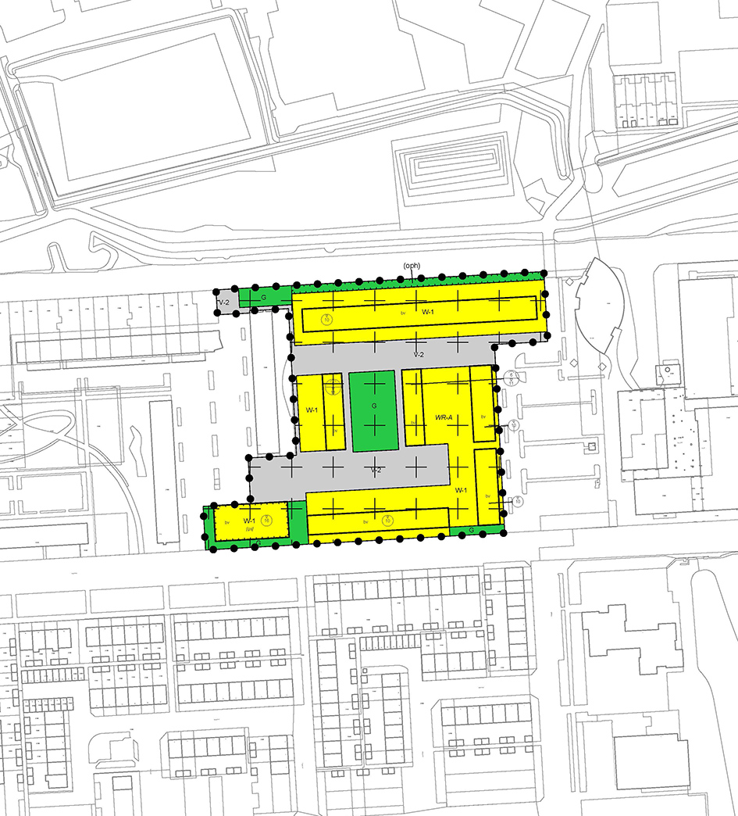
Het plangebied van het bestemmingsplan Stella Nova II ligt in de wijk Sterrenkwartier in Spijkenisse.
Planfase
Vastgesteld.
Plannummer
NL.IMRO.1930.BPStellaNova2-3001
Inzage
U kunt het bestemmingsplan en het besluit hogere grenswaarden Wet geluidhinder (bijlage 9) van 6 november 2021 tot en met 7 december 2021 inzien:
- op www.ruimtelijkeplannen.nl;
- op afspraak in het stadhuis, Raadhuislaan 106, 3201 EL Spijkenisse.
Reacties
Bent u het niet eens met dit besluit van de gemeenteraad, dan kunt u tot en met 7 december 2021 een reactie (beroep) indienen.
Doe dat per brief (beroepsschrift). Vermeld daarin:
- de datum van de brief,
- uw naam en adres,
- uw bezwaren,
- het nummer van het Gemeenteblad van dit besluit (rechtsboven in deze bekendmaking).
Onderteken het beroepsschrift en stuur het naar:
- Raad van State
- Afdeling bestuursrechtspraak
- Postbus 20019,
- 2500 EA Den Haag.
U kunt het beroep ook digitaal indienen op https://digitaalloket.raadvanstate.nl. U heeft hiervoor DigiD nodig.
Uitstel (voorlopige voorziening)
Als u een beroep indient kunt u ook om uitstel van dit besluit vragen. Dit heet een voorlopige voorziening. Dit verzoek dient u in bij de Voorzitter van de Afdeling bestuursrechtspraak van de Raad van State.
Inwerkingtreding
Het bestemmingsplan treedt in werking de dag na afloop van de beroepstermijn. Als binnen de beroepstermijn een verzoek om een voorlopige voorziening is ingediend, treedt het besluit niet in werking voordat op dat verzoek is beslist.
Meer weten?
Wilt u meer weten over het bestemmingsplan of wilt u een afspraak maken? Neem dan contact op met het team Ruimtelijke inrichting via telefoonnummer: 140181 of stuur een e-mail naar: gemeente@nissewaard.nl.

